GE VariForm Einbauwaschtisch, elliptisch 60x40cm, o. Hl, m. Ül., glasiert/weiß

Geberit

Eigenschaften

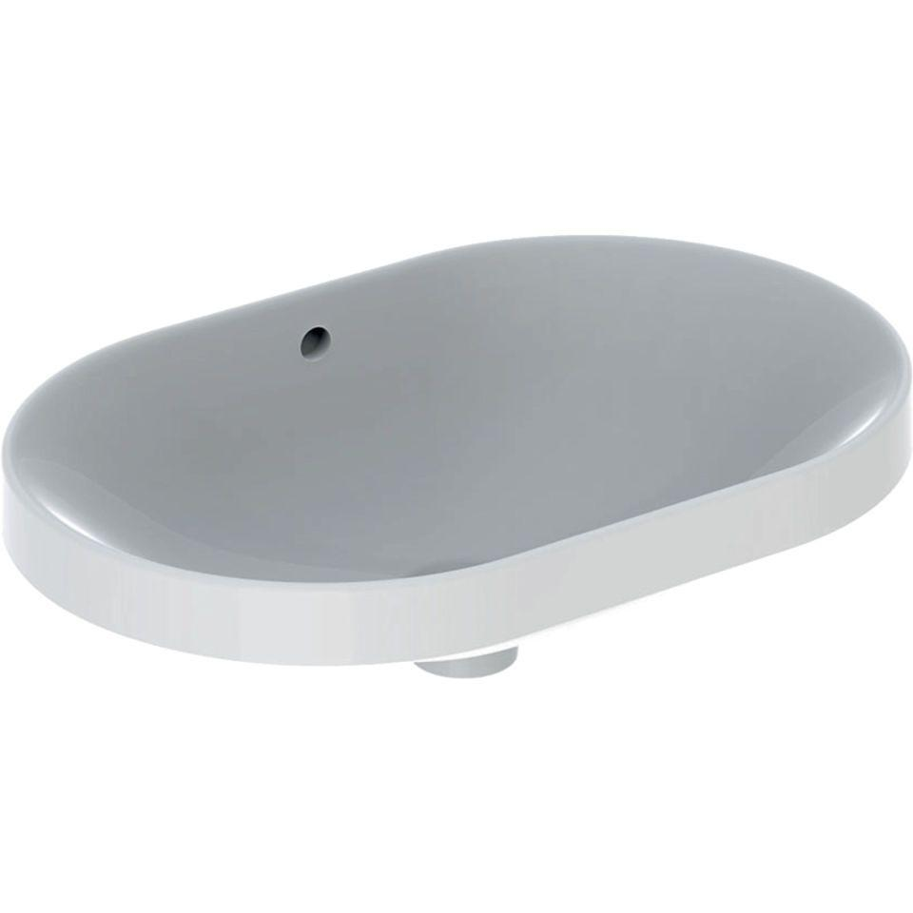

GTIN:

4025416560272

HAN:

500729012

Farbton

weiß

Montageart

Einbau

Oberfläche

glänzend, Standard

Produkt

Einzelbecken

Werkstoff

Keramik

Anzahl Plätze

1,00

Höhe (mm)

178,00

Tiefe (mm)

400,00

Armaturenloch

ohne

Befestigungsart

Dübelbolzen

Einbau/Montage/Aufstellung

Einbau-Waschtisch

Ausladung Becken (mm)

400,00

Breite/Durchmesser (mm)

600,00

Sichtbarkeit Überlauf

true